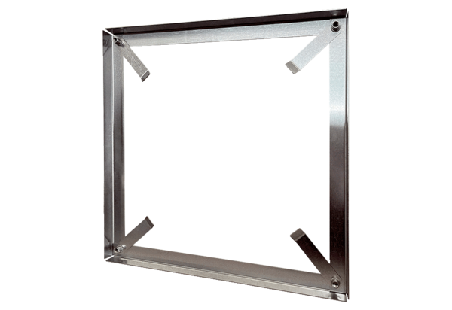Cadre de montage MRI 90Unité de conditionnement : 1 pièceGamme: C
Numéro de référence : 0073.0092Fabricant : MAICO

